# 2019-05-15

Layout

1. El menú principal está muy a la derecha, en el diseño lo veo más centrado.
2. Aumentar el espacio entre el header y hero.

Home

1. El cuño ISO del footer va un poco más abajo.
2. Poner la curva del home-hero que viene en el diseño (es diferente a la de about-hero).
3. Poner borde superior al texto en el bloque NOW, el color de fondo también debe ser más claro.

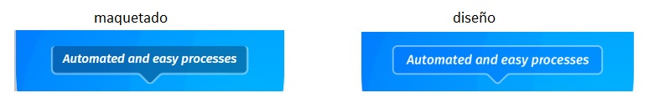

About

1. El título “Our numbers” todavía se ve muy pegado al contenido, no sé si es una ilusión óptica porque en el diseño los bloques 1 y 4 del contenido están pegado al borde del container, y quedan más separados los del centro.

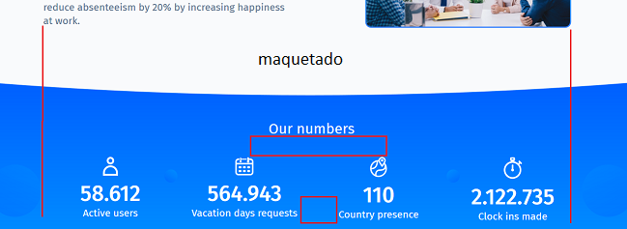 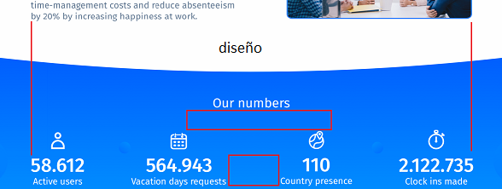

1. La bolita del link “see open positions” tiene un borde gris que no se ve en el diseño.

C:\Users\vivian\Pictures\Screenshots\bola roja.jpg